倍特期货“两学一做”学习教育

工作简报

第79期

倍特期货“两学一做”学习教育小组 | 2018年6月29日

倍特期货“两学一做”
支部书记讲微党课
按照《中共倍特期货有限公司支部开展‘遵党章、学党章、讲党章’活动方案》的安排，期货公司支部于5月29日下午，利用固定党日，组织全体党员干部在公司大会议室开展了支部书记讲微党课活动。
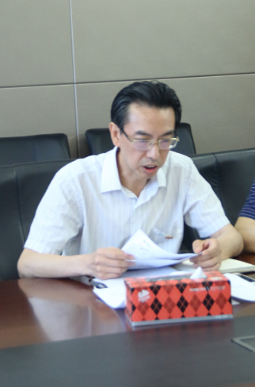
支部书记刘国强同志围绕“自觉学习党章，模范贯彻党章，严格遵守党章，坚决维护党章”，结合自身认识深入浅出的为大家上了一堂微党课。他谈到，党的十九大审议通过的《中国共产党党章（修正案）》的一个十分重要的内容，是把习近平新时代中国特色社会主义思想和新时代我们党的奋斗目标写入党章，顺应了时代发展，加强党的领导，推进全面从严治党得的客观要求，在党章历史发展史上具有重要里程碑意义。深入学习新党章、践行新党章，是我们每一个党员和党员干部义不容辞的责任和义务。
刘国强同志提出，学习贯彻党章，要更坚定理想信念，更努力践行党的宗旨；学习贯彻党章，要自觉遵守党的组织纪律；学习贯彻党章，要提高思想站位高度；学习贯彻党章，要以学促进，将理论学习与党建和经营管理等工作有机结合起来，相互促进，全员提升，营造风清正良好环境；学习贯彻党章，持续转变作风，全面做好各项问题落实；学习贯彻党章，要以上率下，全面落实从严治党要求。
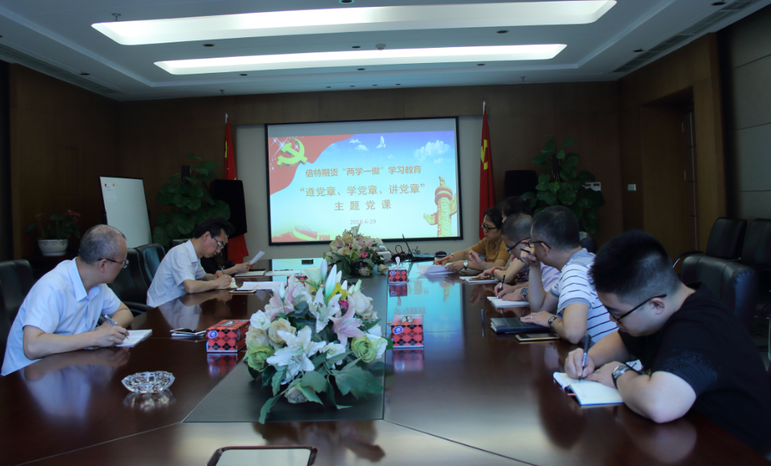

刘国强同志的发言获得了与会党员干部的强烈赞同，大家一致表示加强党章的学习，用党的理论知识武装头脑，用党章来指引各自工作的全面开展，理论联系实际，为期货公司创新发展贡献党员应尽的力量。
绵阳党小组在营业部通过远程参加本次活动。

